INFORME DE REGISTRO
FOTOGRAFICO Y DOCUMENTAL

Entidad | SERVICIUDAD ESP |  |  |  | Fecha | 26/03/2020
RESPONSABLE | GERENTE: Fernando Jose Da Pena Montenegro
Teléfono | 3216396349 | E-mail | gerente@serviciudad.gov.co
Enlace PMU | Milena Rubio Mejia
Teléfono | 3206954082 | E-mail | especializadoplaneacion@serviciudad.gov.co
Dirección | CAM piso 1 |  |  | Teléfono |  |  | 3322109

- DESCRIPCIÓN DE LAS EVIDENCIAS. -
- Fotos de una de las reinstalaciones realizadas garantizando que todas las personas en Dosquebradas cuentan con el suministro de agua
- Foto de la publicación realizada en redes sociales
- Registro fotográfico relacionado con la gestión de la empresa SERVICIUDAD ESP en el ánimo de prevenir contagió del virus denominado COVID-19 a los funcionarios, por medio de la entrega de elementos de protección y sensibilizaciones; todo lo anterior con el objetivo de mantener una buena salud y así garantizar la operación de los servicios de Acueducto, Alcantarillado y Aseo
- Documentos de entrega y socialización de Orientación medidas preventivas y de mitigación COVID-19

- REGISTRO FOTOGRAFICO
2.1 ACTIVIDAD Nro 1: Se realizaron 15 reinstalaciones servicio acueducto
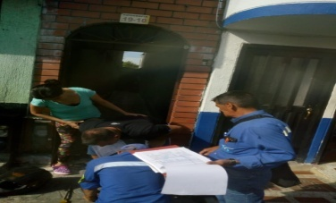
2.2 ACTIVIDAD Nro 2: Se publicó en redes sociales Serviciudad campaña quédate en casa e invitación a usar plataformas virtuales
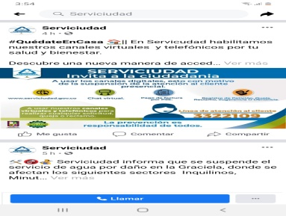

2.3 ACTIVIDAD Nro 2: Se desplegó la estrategia de autorizar pagos parciales vía telefónica, estas facturas son llevadas y dejadas bajo la puerta del usuario, previa solicitud y autorización de ellos
Se recibieron 30 solicitudes que se entregaron el día de hoy
2..4 ACTIVIDAD Nro 5: Entrega de elementos de protección personal como medida preventiva y de mitigación COVID-19 personal Operativo
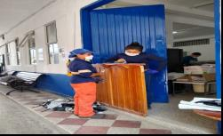
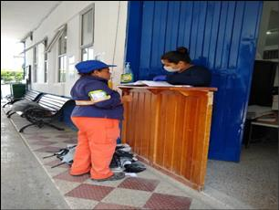

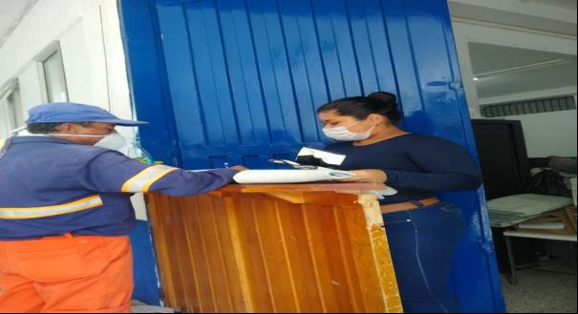
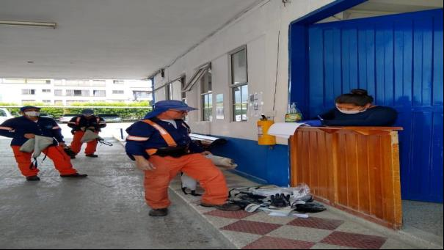

- ANEXOS: DOCUMENTOS
3.1 ACTIVIDAD Nro 3: Orientación medidas preventivas y de mitigación COVID-19
Copia Formatos digitalizados de uso institucional para la entrega de elementos de protección y capacitaciones de partes interesadas

